

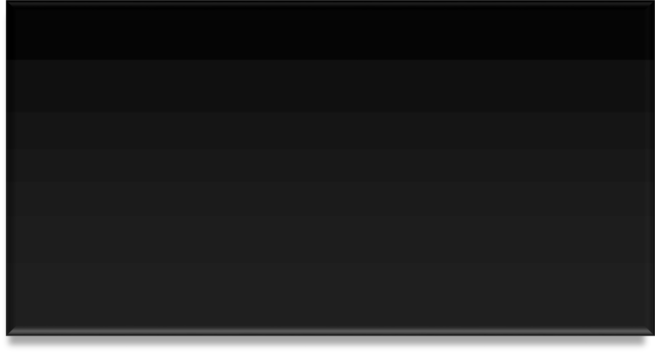
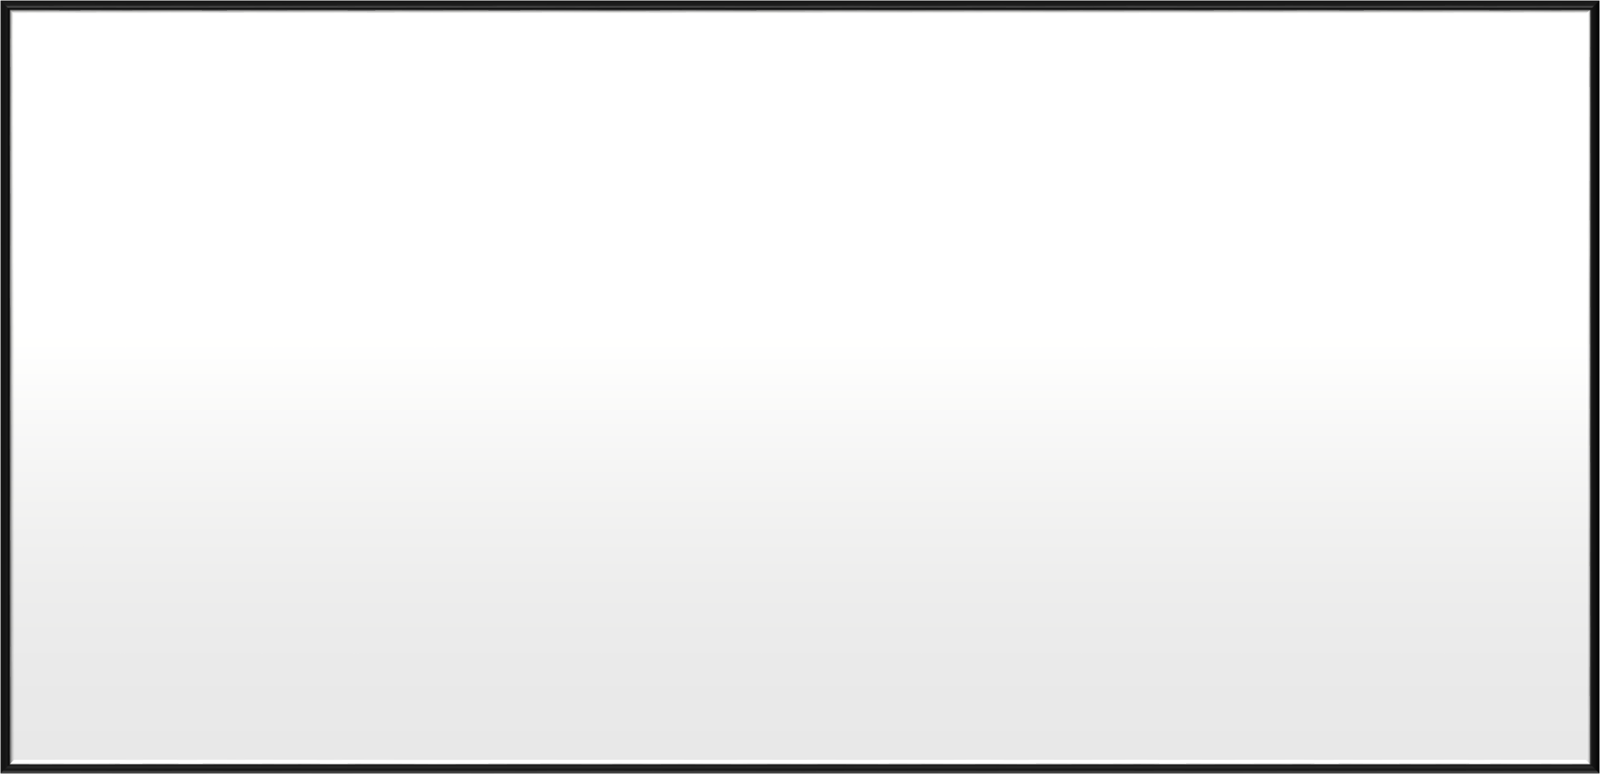
ALTERNATIVAS AL
FINALIZAR LA
ESO
CEPA ALTOMIRA
DPTO. DE ORIENTACIÓN

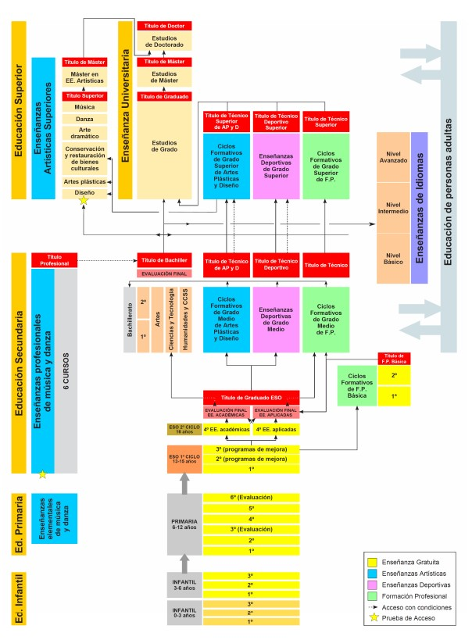
SISTEMA
EDUCATIVO
ESPAÑOL

ALTERNATIVAS AL FINALIZAR LA ESO

CON TÍTULO
FORMACIÓN PROFESIONAL (CICLOS DE GRADO MEDIO). GRADO D de FP.
BACHILLERATO

SÍN TÍTULO
PRUEBAS DE ACCESO A CICLOS DE GRADO SUPERIOR
PRUEBAS DE ACCESO A LA UNIVERSIDAD
CURSO DE ACCESO A FP GRADO SUPERIOR.

MUNDO LABORAL
TRABAJO
CERTIFICADO DE PROFESIONALIDAD N2. GRADO B Y C de FP.
FORMACIÓN
PROFESIONAL

NUEVA LEY FP

Ley Orgánica 3/2022 de 31 de Marzo de ordenación e integración de la FP.
NOVEDADES:
- Formación progresiva. Cinco grados (A,B,C,D,E).
- Toda la FP tendrá carácter dual.
- Conexión con la Universidad.
- Internacionalización.
- Dobles titulaciones
- Oferta bilingüe.

PINCHA AQUÍ

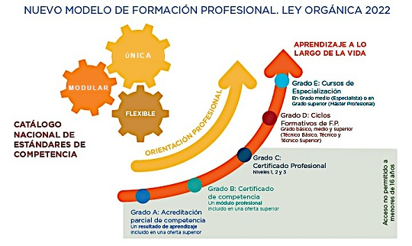

MODALIDADES DE ENSEÑANZA

^{PRESENCIAL} E- LEARNING MODULAR
GRADO D y E GRADO D y E GRADO B Y C
CERTIFICADO PROFESIONAL
PINCHA AQUÍ PINCHA AQUÍ PINCHA AQUÍ
FORMACIÓN
PROFESIONAL DE
GRADO MEDIO

CFPGM

Los Ciclos Formativos están organizados en Módulos Profesionales
Tienen una duración de 2 cursos
Incluyen un periodo de Formación en Centros de Trabajo
Se organizan en Familias profesionales
Requisitos de acceso:
Estar en posesión del Título ESO
Superar una prueba de acceso (al menos 17 años)
Haber superado un programa de FPBásica.
Haber superado curso preparatorio para el acceso a CFGM.

Se obtiene una titulación de TÉCNICO en la profesión correspondiente
Enseñanzas con carácter profesionalizador.

MODALIDAD E-LEARNING

NO SE REALIZA DE FORMA PRESENCIAL, SINO A TRAVÉS DE UNA PLATAFORMA VIRTUAL.
- LA ESTRUCTURA ES MODULAR (EL ALUMNO DECIDE EN QUÉ MÓDULOS SE MATRICULA).
- CADA CICLO CUENTA CON UN CENTRO EDUCATIVO DE REFERENCIA.
LA OFERTA EDUCATIVA LA PUEDES ENCONTRAR AQUÍ

CERTIFICADOS PROFESIONALES

Acciones formativas de grados B y C . Este tipo de oferta se basa en la impartición de certificados profesionales completos o parciales. Para que lo entiendas fácilmente es una parte de un ciclo formativo. Pueden ser un módulo profesional (grado b) o varios módulos que forman un ciclo formativo (grado c).
Vamos… “un trocito de un ciclo formativo”
Pueden impartirse en centro de educación públicos o centro de formación para el empleo.

MÁS INFORMACIÓN...

BUSCADOR DE CURSOS

CF CON ALTA INSERCIÓN LABORAL EN CLM 2023

GRADO MEDIO GRADO SUPERIOR
-Instalación y Amueblamiento - Mantenimiento de Instalaciones Térmicas y de fluidos
-Instalaciones Frigoríficas y de Climatización - Transporte y Logística
-Carrocería - Sistemas Electrotécnicos y Automatizados
-Instalaciones Eléctricas y Automáticas - Programación de la Produc. en Fab. Mec.
-Mecanizado - Automatización y Robótica Industrial
-Mantenimiento Electromecánico - Energías Renovables
-Obras de Interior, Decoración y Rehabilitación - Comercio Internacional
-Soldadura y Calderería - Mecatrónica Industrial
- Marketing y Publicidad
- Proyectos de Edificación
- Proyectos de Obra Civil

También te puede interesar: ¿Qué es el observatorio? | Servicio Público de Empleo Estatal
BACHILLERATO

BACHILLERATO

TRIPLE FINALIDAD EDUCATIVA:
- Formación General
- Orientación
- Preparación para estudios superiores (tanto profesionales como universitarios)
4 MODALIDADES (TIPOS): Nueva normativa e implantación.
 Bachillerato de Artes
 Bachillerato de Ciencias y Tecnología.
 Bachillerato de Humanidades y Ciencias Sociales.
- General

MODALIDADES DE BACHILLERATO PARA ADULTOS (Maneras de estudiar):
- A DISTANCIA (ordinaria ó virtual). Bachillerato a distancia para Personas Adultas. Admisión | Educación Castilla-La Mancha
En Cuenca, IES Alfonso VIII. Modalidad ordinaria. Dos bachilleratos: Humanidades/Cª sociales y Cª/ tecnología.
- NOCTURNO. Bachillerato nocturno. Admisión | Educación Castilla-La Mancha
En Cuenca, IES F Zóbel. Modalidad ordinaria. Dos bachilleratos: Humanidades/Cª sociales y Cª/ tecnología.

DURACIÓN: dos modalidades: 2 ó 3 cursos académicos, se podrá permanecer cuatro como máximo.
TITULACIÓN: Tras la evaluación positiva en todas las materias, excepcionalmente suspendiendo una, se obtiene una titulación única, el TÍTULO DE BACHILLER, donde consta la modalidad cursada, en función de la cual se puede acceder a determinados estudios universitarios.
CON ELTÍTULO DE BACHILLER SE PUEDE ACCEDER:
- Directamente a la Formación Profesional de Grado Superior
- Estudios Universitarios (previa superación de la PAU)
- A otros estudios superiores
¿QUÉ BACHILLERATO ELEGIR?

  - Piensa en tus gustos: Qué asignaturas me suelen gustar más.
  - Piensa en tus habilidades: En que suelo ser bueno/a
  - Piensa que grado universitario quieres estudiar y en que te gustaría trabajar.

BACHILLERATO

El Título de Bachiller te facultará para acceder a otras enseñanzas:
- ENSEÑANZAS UNIVERSITARIAS (necesario superar la PAU)
- FORMACIÓN PROFESIONAL DE GRADO SUPERIOR
- ENSEÑANZAS ARTÍSTICAS SUPERIORES
- ENSEÑANZAS PROFESIONALES DE ARTES PLÁSTICAS Y DE DISEÑO DE GRADO SUPERIOR.
- ENSEÑANZAS DEPORTIVAS DE GRADO SUPERIOR.
- CERTIFICADOS DE PROFESIONALIDAD N3.

¿QUE SUPONE ESTUDIAR BACHILLERATO?

- SON ESTUDIOS DE MAYOR ESPECIALIZACIÓN QUE LOS REALIZADOS HASTA AHORA.: La modalidad elegida te conduce a unos determinados estudios y te aleja de otros.
- SE RETRASA EL ACCESO AL MUNDO LABORAL: Si tu intención al acabar la ESO es trabajar cuando antes, lo más conveniente es que realices un CFGM. Si por el contrario, eliges el Bachillerato, retrasas en dos años, al menos, el acceso al mundo laboral. Lo que consigues a través de este mayor esfuerzo es disponer de una cualificación superior en tu preparación, siempre y cuando al acabar el Bachillerato hagas un CFGS o una carrera universitaria, ya que el Bachillerato, por sí solo, no proporciona cualificación alguna.
- SE PRECISAN MEJORES ESTRATEGIAS DE ESTUDIO: Los estudios de Bachillerato son de mayor dificultad que los de la ESO. Esto supone más esfuerzo y constancia en el estudio, siendo muy conveniente que dispongas de un horario diario de trabajo en casa y que intentes llevar las asignaturas al día. A la hora de ponerse a estudiar conviene utilizar métodos activos, preparando las materias en función del tipo de prueba que tengas que superar.

MODALIDAD DE ÁREAS DE
BACHILLERATO
CONOCIMIENTO Universidad

u
A. ARTES
B. DE
HUMANIDADES
Y CC.SS.
C. DE CIENCIAS
Y TECNOLOGÍA
ARTE Y HUMANIDADES
CIENCIAS SOCIALES Y JURÍDICAS
CIENCIAS
CIENCIAS DE LA SALUD
INGENIERÍA Y ARQUITECTURA
Ç

D. GENERAL Todas las áreas de conocimiento,
pero con matices…

ORDENACIÓN DE LAS NUEVAS ENSEÑANZAS UNIVERSITARIAS

Cada título universitario está adscrito a una área de conocimiento pero esto no sigue un criterio unánime para todas las universidades. Cada Universidad tendrán que delimitar qué títulos de Grado se adscriben a cada rama de manera que los alumnos puedan hacerse una idea de qué materias les convienen cursar en Bachillerato de cara a la PAU.
Más información:
• Web del Ministerio de Educación
• Web de cada Universidad. UCLM.
- Web universidad a distancia: UNED.
PRUEBA DE ACCESO A
CICLOS FORMATIVOS
DE GRADO
SUPERIOR
¿QUIÉN PUEDE REALIZARLA?

- Edad mínima 19 años de edad o cumplirlos en el año natural en que se realiza la prueba
- No tener los requisitos que le permitan el acceso directo a ciclos
- No haber superado una prueba de acceso a la universidad para mayores de 25 años
- No haber superado una prueba de acceso a los Ciclos Formativos o que habiéndola superado se presente a subir nota por primera vez.

ESTRUCTURA DE LA PRUEBA
Se organizan en 2 partes:
- Parte de común: Lengua y literatura + Inglés + Matemáticas.
II. Parte específica: Dos de tres materias de opción (importante saber que quieres hacer para elegirlas).
Opciones de parte especifica: ver a anexo I de la Orden de 21/02/2013

https://educacion.castillalamancha.es/educacion/tramites/pruebas-de-acceso-formacion-profesional-2026

Exámenes de años anteriores

CURSO DE ACCESO A
CF GRADO SUPERIOR

El curso de acceso a CF de grado superior cuya superación dará acceso directo a cursar CF de Grado Superior con preferencia en ciclos de las familias profesionales de la opción cursada.

DOS MODALIDADES: Presencial y a distancia.

ESTRUCTURA:
- 3 materias comunes: Lengua y literatura, matemáticas e inglés.
- 2 materias optativas a elegir de las siguientes: economía, filosofía, geografía, tecnología, dibujo técnico, física, biología, química, Cª de la tierra y el medio ambiente.

Las materias optativas se agrupan en 3 OPCIONES:
- Opción A: economía, filosofía y geografía.
- Opción B: Tecnología, dibujo técnico y física.
- Opción C: biología, Química y Cª de la tierra y del medio ambiente.

Curso de formación preparatorio para acceder a Ciclos Formativos de Formación Profesional | Educación Castilla-La Mancha

IMPORTANTE:
La superación de la prueba de acceso a CF de grado superior equivale al título de Bachillerato a efectos de acceso a empleos públicos y privados, si está en posesión del título de graduado en ESO, pero la realización del curso de acceso no tiene esta equivalencia.

PRUEBA DE ACCESO A LA
UNIVERSIDAD
MAYORES
25, MAYORES

DE 40 Y 45 (UCLM)

REQUISITOS

- Cumplir los 25/40/45 años en el año natural en el que se celebra la prueba
- No poseer titulación académica que de acceso a la
Universidad por otras vías.

ESTRUCTURA DE LA PRUEBA

PRUEBA MAYORES DE 25
1.-PARTE GENERAL:
- Comentario de texto
- Lengua Castellana. Dos temas a elegir uno
- Lengua extranjera

2.-PARTE ESPECÍFICA: Dos materias vinculadas a cada rama de conocimiento. Hay que conocer a que opción pertenece el grado universitario que vamos a estudiar, y elegir dos materias entre todas las asociadas a esa opción. Por ejemplo, si quiero estudiar medicina, le pertenece la opción C ciencias de la salud (biología, matemáticas y química).
PINCHA AQUÍ

PRUEBA MAYORES DE 45

Primera fase
a) Comentario de texto o desarrollo de un tema general de actualidad.
b) Lengua castellana: se ofrecen dos temas y se elige uno.
Segunda fase
Consiste en una entrevista personal sobre los siguientes temas:
a) Currículum vitae.
b) Conocimiento lenguas extranjeras.
c) Conocimientos obtenidos por vías no formales relacionados con los estudios a los que se desea acceder.

PRUEBA MAYORES DE 40 AÑOS/ EXPERIENCIA LABORAL

Fase de valoración:
a) Experiencia laboral y profesional relacionada con los estudios de Grado. (6 p)
b) Formación académica: Cursos relacionados con los estudios de Grado. (2 p)
c) Otros méritos que estén relacionados con los estudios de grado. (2 p)
Entrevista personal:
Se valorará la madurez e idoneidad de los candidatos para seguir con éxito la enseñanza universitaria oficial de Grado elegida.

IMPORTANTE ¡!!!
- La prueba suele ser sobre finales de abril en la UCLM. La matrícula se realiza allí (aprox. 74 euros). Debemos asegurarnos de que elegimos bien la opción de la parte específica.
- No caduca. No existe límite de convocatorias.
- Se pueden presentar cuantas veces se desee para subir la nota. Tendrán en cuenta la nueva calificación si es superior a la anterior.
- La PA> 25 da acceso preferente para cursar estudios en la UCLM. Para otras Universidades, en principio se puede acceder haciendo un traslado de expediente. No obstante, consultar directamente en la universidad.
- La PA > 40, 45, sólo tendrán acceso a la Universidad donde superaron la prueba. En nuestro caso, UCLM.
- La UCLM establece anualmente nº plazas que, en cada carrera, se reserva para aquellos que acceden mediante prueba de acceso.
- Para acceso a CFGS sólo sirve la prueba de acceso para >25 años.
- La superación de la prueba de acceso a la universidad para mayores de veinticinco años, será equivalente al título de Bachiller, a los únicos efectos de acceso a empleos públicos y privados, siempre que se acredite alguno de los siguientes requisitos:
-Estar en posesión del título de Graduado en Educación Secundaria Obligatoria o equivalente a efectos profesionales.
-Haber superado al menos 15 créditos ECTS de los estudios universitarios. ES DECIR: No tiene valor académico de titulación, aunque tiene validez en algunos ámbitos laborales.
PREPÁRATE PARA
TRABAJAR

A PARTIR DE LOS 16 AÑOS YA SE PUEDE ACCEDER
LEGALMENTE A UN EMPLEO PERO LA PREPARACIÓN A
ESA EDAD SE POSEE NO PERMITE, GENERALMENTE,
OCUPAR MÁS QUE PUESTOS DE ESCASA
CUALIFICACIÓN Y POCAS POSIBILIDADES DE PROMOCIÓN.

RECOMENDACIONES

- Inscríbete en la oficina de empleo de tu localidad.
https://empleoyformacion.castillalamancha.es/
https://www.sepe.es/HomeSepe/que-es-el-sepe.html
- Prepara un buen Plan de Búsqueda de Empleo
- Infórmate de las posibilidades de montar tu propia empresa o negocio
- Mientras tanto, mantente ocupado/a
OTRAS
OPCIONES
CUERPOS GUARDIA CIVIL. Requisitos - Ministerio del Interior
❑ CUERPOS POLICÍA NACIONAL Escala Básica: Requisitos - Ministerio del Interior
Escala superior: Requisitos - Ministerio del Interior
❑ CUERPOS POLICÍA LOCAL Requisitos acceso a Policía Local - Seguridadpublica
FUERZAS ARMADAS DEPENDIENTES DEL MINISTERIO DE DEFENSA Fuerzas Armadas Españolas | Home (defensa.gob.es)
CUERPO DE BOMBEROS Requisitos Bomberos 2022. ¡Consigue tu plaza! | Oposiciones.es
https://www.academiadebomberosonline.com/
OPOSICIONES A LA ADMINISTRACIÓN PÚBLICA https://administracion.gob.es/

CERTIFICADOS DE PROFESIONALIDAD N2.
https://empleoyformacion.castillalamancha.es/ciudadania/certificados-profesionalidad/que-son-certificados-profesionalidad

https://empleoyformacion.castillalamancha.es/ciudadania/formacion/informacion-general

PÁGINAS DE INTERÉS
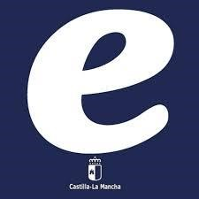
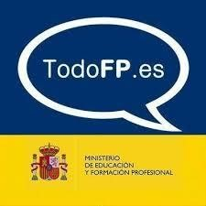 T-ORIENTO VÍDEOS FAMILIAS PROFESIONALES
T
Todo FP | Portal Educación  JCCM | Orientación académica y | Vídeos familias profesionales
profesional

BUSCADOR DE CURSOS EDUCAWEB
https://www.educaweb.com/

